Drogie dzieci!
Zapraszam dzisiaj do samodzielnego wykonania baranków. Będziecie potrzebować: papierowej ozdobnej serwetki, czarnej i zielonej kartki papieru, plastikowych oczek, kleju i nożyczek.
Przebieg pracy:
Wytnij główkę uszka oraz dwie nóżki w kształcie prostokątów, tak jak najlepiej potrafisz. Nalep główkę oraz uszka jak na obrazku, doklej oczka. Pod serwetką przyklej nóżki, przygotowaną całość naklej na kolorową kartkę papieru.
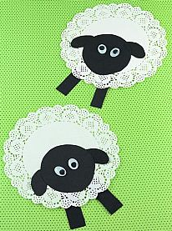

Pamiętajcie zawsze o tym, jak należy korzystać z nożyczek. Podzielcie się ze mną efektami wykonanej pracy. Czekam na Wasz prace!
Życzę miłej zabawy!!

kodowanie dla 6- cio latków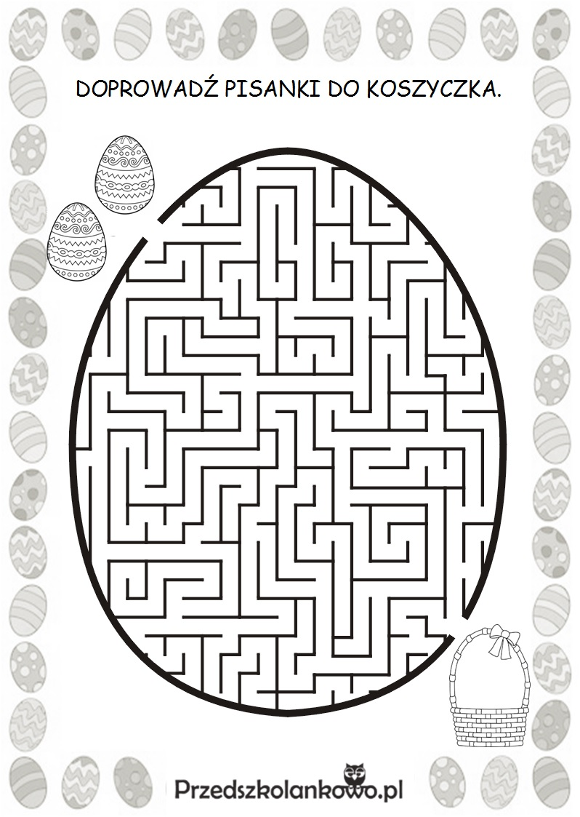

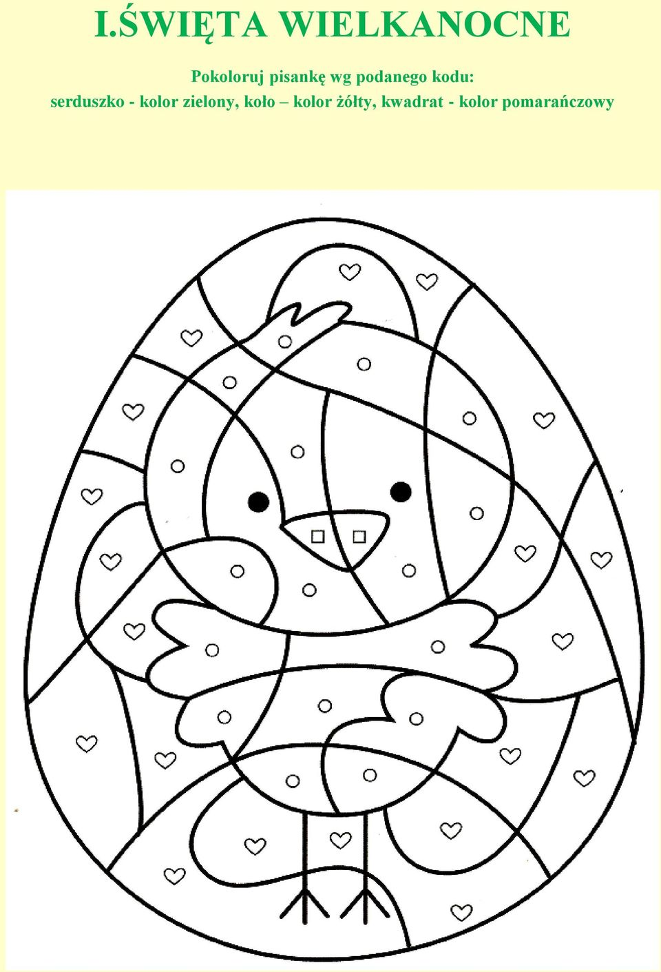
kodowanie dla 5- cio latków

